|  |  |  |
| --- | --- | --- |
| 333_1.jpg |  |  |
| ОБЩЕРОССИЙСКИЙ ПРОФСОЮЗ ОБРАЗОВАНИЯ  **ТЕРРИТОРИАЛЬНАЯ ОРГАНИЗАЦИЯ ПРОФЕССИОНАЛЬНОГО СОЮЗА РАБОТНИКОВ НАРОДНОГО ОБРАЗОВАНИЯ И НАУКИ РОССИЙСКОЙ ФЕДЕРАЦИИ МИНЕРАЛОВОДСКОГО МУНИЦИПАЛЬНОГО ОКРУГА СТАВРОПОЛЬСКОГО КРАЯ**  (МИНЕРАЛОВОДСКАЯ ТО ОБЩЕРОССИЙСКОГО  ПРОФСОЮЗА ОБРАЗОВАНИЯ)  357202, г. Минеральные Воды, ул. Гагарина, 90а  https://mrv.uprof.info/, mail: gk\_prof\_mv@mail.ru    ОКПО 02600000 ОГРН 1022600001401  ОКПО 04846076 ОГРН 1022600001401 ИНН/КПП 2630021074/263001001 | Руководителям ОУ и председателям  первичных профсоюзных организаций |
| 27 ноября 2024 г. № 49 |

Уважаемые коллеги!

Министерством просвещения Российской Федерации совместно с Общероссийским Профсоюзом образования подготовлены разъяснения по вопросам обеспечения выплат ежемесячного денежного вознаграждения советникам директоров по воспитанию и взаимодействию с детскими общественными объединениями. Направляем для использования в практической деятельности указанные разъяснения (прилагаются). Предлагаем оперативно довести указанную информацию до сведения руководителей образовательных учреждений, профсоюзного актива, и разместить в социальных сетях.

Председатель

Минераловодской ТО

Общероссийского Профсоюза образования 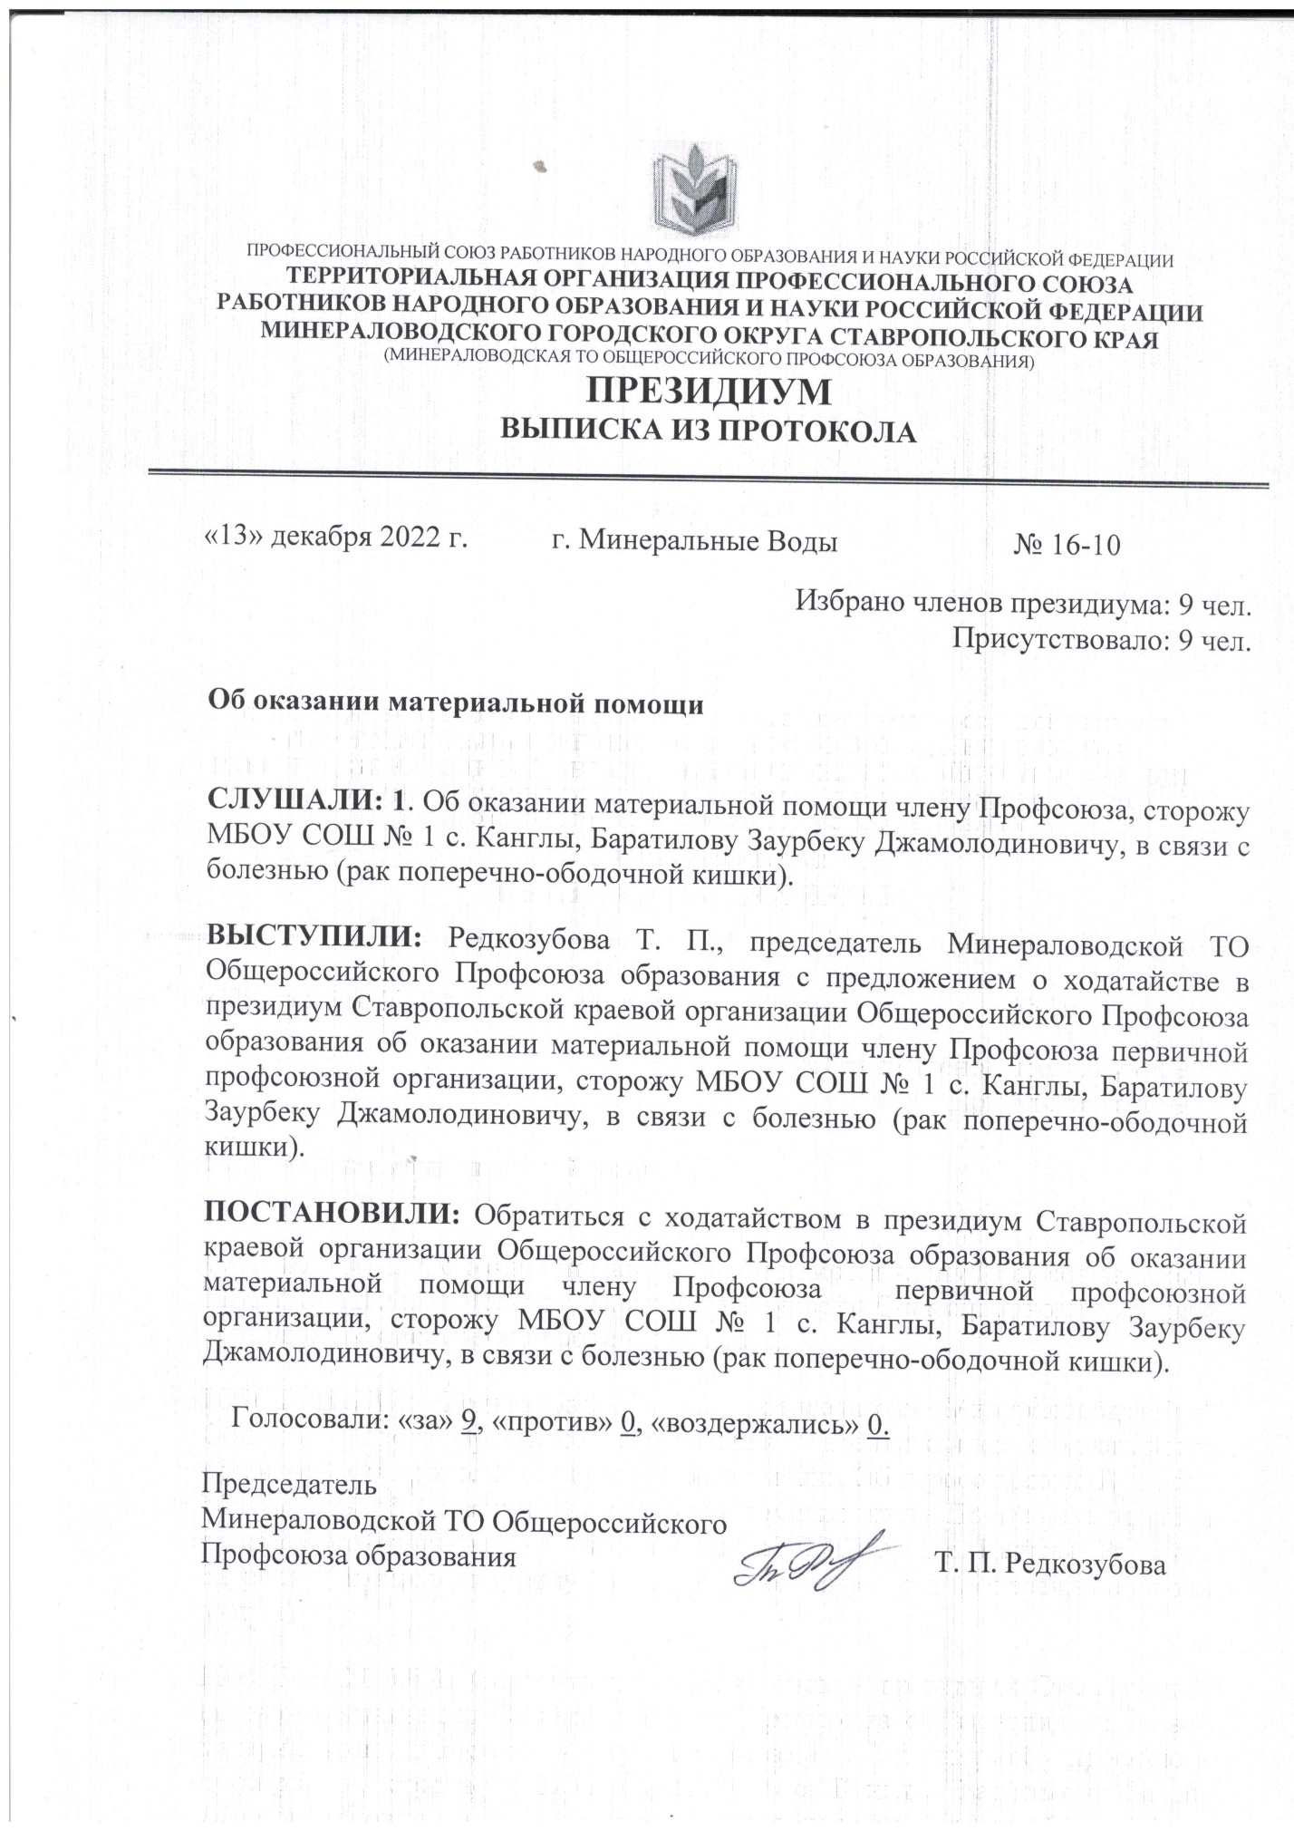 Т. П. Редкозубова